알터네이터 옵션
Beta Marine은 열교환 또는 킬 냉각방식에 필요한 대부분의 조건을 만족하는 다양한 옵션을 제공을 제공합니다. 고객님께서 특별한 알터네이터가 필요로 할 경우, Beta Marine은 고객 여러분의 요구에 맞는 알터네이터용 지지대 및 풀리 드라이브를 디자인 및 제작하여 드립니다.
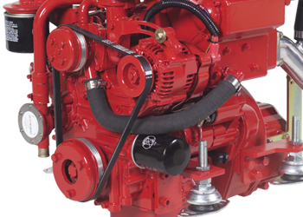  표준 셋업 | 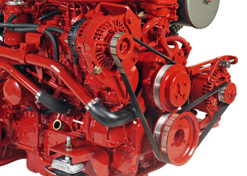  옵션 셋업
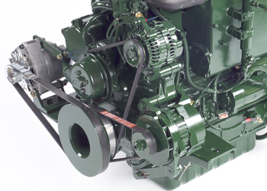  표준 셋업 (3.5kVA 트래블 파워 장착) | 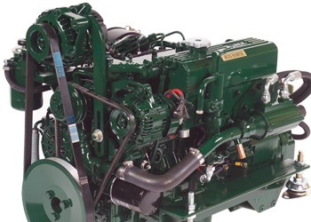  옵션 셋업

내륙 운하용 보트 및 바지선용 엔진의 알터네이터 옵션
엔진모델 | Beta 10 | Beta 14 | Beta 16 | Beta 20 | Beta 25 | Beta 30 | Beta 35 | Beta 38
Cylinders | 2 | 2 | 2 | 3 | 3 | 3 | 4 | 4
BHP | 10 | 13.5 | 16 | 20 | 25 | 30 | 35 | 38
RPM | 3600 | 3600 | 3600 | 3600 | 3600 | 3600 | 2800 | 3600
Capacity (cc) | 479 | 479 | 599 | 719 | 898 | 1123 | 1498 | 1498
Torque (Nm) | - | 29.7 | 37.8 | 45.8 | 56.1 | 65.2 | 93.9 | 87.0
1st Standard  12V Starter | - | 40 Amp | 40 Amp | 40 Amp | 40 Amp | 45 Amp | 45 Amp | 45 Amp
2nd Standard  12V Domestic  100 Amp | - | - | - | - | - | Standard | Standard | Standard
2nd Standard  12V Domestic  175 Amp | - | - | - | - | - | - | - | -
2nd 24V Alt.  80 Amp | - | - | - | - | - | - | - | -
2nd 24V Alt.  100 Amp | - | - | - | - | - | - | - | -
Travel Power | - | - | - | - | - | - | 3.5 kVA | 3.5 kVA
엔진모델 | Beta 43 | Beta 50 | Beta 60 | Beta 75 | Beta 90 | Beta 105 | Beta 150 | JD3 Tug
Cylinders | 4 | 4 | 4 | 4 | 4 | 4T | 6 | 3
BHP | 43 | 50 | 56 | 75 | 90 | 99 | 147 | 30
RPM | 2800 | 2800 | 2700 | 2600 | 2600 | 2600 | 2800 | 1200
Capacity (cc) | 1999 | 2197 | 2434 | 3620 | 3769 | 3769 | 6700 | 2900
Torque (Nm) | 130.3 | 143.2 | 158.6 | 221.0 | 270.8 | 325.0 | - | -
1st Standard  12V Starter | 65 Amp | 65 Amp | 65 Amp | 65 Amp | 65 Amp | 65 Amp | - | -
2nd Standard  12V Domestic  100 Amp | - | - | - | - | - | - | - | -
2nd Standard  12V Domestic  175 Amp | Standard | Standard | Standard | Standard | Standard | Standard | - | -
2nd 24V Alt.  80 Amp | Extra | Extra | Extra | Extra | Extra | Extra | - | -
2nd 24V Alt.  100 Amp | Extra | Extra | Extra | Extra | Extra | Extra | - | -
Travel Power | 3.5/5.0 kVA | 3.5/5.0 kVA | 3.5/5.0 kVA | 3.5/5.0 kVA | 3.5/5.0 kVA | 3.5/5.0 kVA | - | -

다운로드 - 알터네이터 자료
추가 문의 사항이 있으시면, 언제든지 연락 바랍니다.
Beta Marine 알터네이터 자료 시트 - Alternator Information Sheet.

